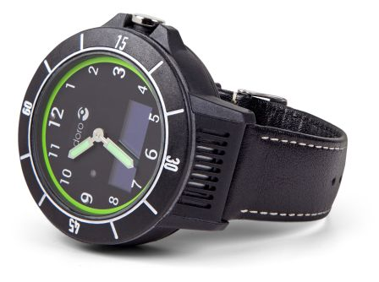
Handlingsplan för GPS-positionslarm
Utan säkerhetsområde

För omsorgstagare:

Enhet | Namn | Personnr

Klockan ska sitta på hela dygnet med undantag för laddningen. Klockan tar ca 45 min att laddas men laddningen kan delas upp flera gånger om dagen. Under laddningen ska omsorgstagaren hållas under uppsikt av personalen eller anhöriga.
Laddstationen ska alltid sitta i ström. Kontrollera regelbundet att klockan är rätt placerad på omsorgstagaren.
Sätt klockan i laddstationen när omsorgstagaren ska resa bort eller ska till vårdinrättning/sjukhus

Meddela larmsamordnarna omedelbart om klockan försvinner.
Precisionen på klockan kan variera mellan 10 - 200 meter, GPS-signalen kan vara osäker inomhus och vid dåligt väder.
Falsklarm kan förekomma.

Om omsorgstagaren eller GPS-larmet försvinner:
- Ring Doro trygghetsjour i Malmö på telnr: 010-48 29 000 (dygnet runt) och begär spårning av omsorgstagaren.
- Uppge hens behörighetskod _________ och GSM-nr _____________________
- Doro trygghetsjour beskriver klockans position under samtalet.
- Följ anvisningarna som Doro trygghetsjour ger. Trygghetsjouren finns i telefonen tills omsorgstagaren är funnen/hittad eller tills du är nöjd med anvisningarna.
- Behövs mer hjälp av Doro trygghetsjour, ring på nytt 010-48 29 000. Uppge behörighetskoden och GSM-nr igen.

Signeras av ordinerande sjuksköterska
Datum | Förnamn | Efternamn | Sign

2019-07-31 CS CY

Handlingsplan för GPS-positionslarm
utan säkerhetsområde

Tips för snabbare upphittande

- Använd www.hitta.se för att ha tillgång till karta. Det underlättar mycket att ha kartan uppe när Doro Trygghetsjour ger anvisningar för att ni ska hitta omsorgstagaren.

- Sjukhusvistelse/Resa bort:
Om omsorgstagaren läggs in på sjukhus eller reser bort ska GPS-larmet stanna hemma och sitta i laddaren. Om GPS-larmet ändå skulle råka följa med är det ytterst viktigt att lokalisera GPS- larmet innan batteriet dör i den. GPS-larmet ska sedan hämtas hem. Om GPS-larmet befinner sig mycket långt bort ska larmsamordnare kontaktas för bedömning av lämplig åtgärd.

- Avsluta GPS-larm eller flyttning – meddela alltid larmsamordnare!

Vid fel/problem skall ALLTID ansvarig sjuksköterska kontaktas

Vid frågor kontakta:
För kommunens verksamheter:
Larmsamordnarna vardagar 7:30-16 Via Procapita/Lifecare till larmsamordnare eller via tel. 0470-434 08 (7013)

för privata verksamheter:
Larm.samordnare@vaxjo.se (använd ej omsorgstagarens personuppgifter i Outlook)
eller via tel. 0470-434 08

Doro Support 020-89 50 00 support.care@doro.com 2019-09-23 CS/CY

